PHIẾU HỌC TẬP ENTITY FRAMEWORK CORE
Họ và tên: ______________Phạm Thế Đức___________________

Mã sinh viên: __________1871020147_______________________

Ngày làm: ___________12/30/2025______________________

PHIẾU HỌC TẬP EF CORE [01] — ORM LÀ GÌ & CODE FIRST WORKFLOW
Video/Tài liệu đã xem (Link):

1. Kiến thức cốt lõi (Tóm tắt bằng lời của bạn)
Sau khi xem video/đọc tài liệu, hãy tự diễn giải 3 khái niệm quan trọng nhất:

1. ORM là gì? (Viết bằng lời riêng của bạn)
ORM là viết tắt của : Object-Relational Mapping
Nó giải quyết vấn đề gì? (Tại sao cần ORM thay vì viết SQL thuần?)
• Giúp lập trình viên không cần viết các câu lệnh SQL thuần phức tạp (dễ sai sót).
• Tự động chuyển đổi dữ liệu giữa bảng và object.
• Tăng tốc độ phát triển và dễ bảo trì code hơn.
2. Entity Framework Core (EF Core) là gì?
ORM Framework nhẹ, có thể mở rộng, đa nền tảng trong .NET để làm việc với Cơ sở dữ liệu (Database).

Ưu điểm chính của nó so với ADO.NET thuần:
• Code ngắn gọn, dễ đọc, hướng đối tượng.
• Type-safe (kiểm tra lỗi ngay khi code).
• Hỗ trợ LINQ mạnh mẽ.
• Tự động theo dõi thay đổi (Change Tracking).

3. Code First Workflow là gì? (Vẽ sơ đồ workflow)
Quy trình 5 bước:

1. Viết Entity Classes (Product, Category)

↓

2. Tạo DbContext
↓

3. Add Migration (Tạo bản ghi lịch sử thay đổi)

↓

4. Update Database
↓

5. Database (SQL) được tạo tự động!

2. Ví dụ thực hành (Bắt buộc)
Yêu cầu: Tạo một project ASP.NET Core Web API đơn giản với EF Core

Mục tiêu:
- Tạo 2 Entity: Category và Product
- Tạo DbContext
- Tạo migration đầu tiên
- Apply migration để tạo Database

Bước 1: Tạo Entity Classes
Viết code cho Models/Category.cs:

public class Category

{

public int Id { get; set; }

// VIẾT CÁC PROPERTIES KHÁC CỦA BẠN VÀO ĐÂY

// (Gợi ý: Name, Description)

// Navigation Property (1 Category → Many Products)

public ICollection<Product> Products { get; set; } = new List<Product>();

}

Viết code cho Models/Product.cs:

public class Product

{

public int Id { get; set; }

// VIẾT CÁC PROPERTIES KHÁC CỦA BẠN VÀO ĐÂY

// (Gợi ý: Name, Price, Stock, CategoryId)

public string Name { get; set; } = string.Empty
public decimal Price { get; set; }
Price public int Stock { get; set; }

// Foreign Key

public int CategoryId { get; set; }

// Navigation Property

public Category Category { get; set; } = null!;

}

Câu hỏi: Tại sao Property Category trong class Product lại có = null!;? Nó có nghĩa là gì?

Đây là cú pháp của C# . Nó nói với trình biên dịch rằng "Đừng cảnh báo null ở đây, tôi đảm bảo biến này sẽ có dữ liệu khi chạy (EF Core sẽ tự nạp vào)". Điều này giúp tránh cảnh báo CS8618 - Non-nullable property must contain a non-null value.

Bước 2: Tạo DbContext
Viết code cho Data/AppDbContext.cs:

using Microsoft.EntityFrameworkCore;

public class AppDbContext : DbContext

{

public AppDbContext(DbContextOptions<AppDbContext> options) : base(options)

{

}

// VIẾT CÁC DBSET CỦA BẠN VÀO ĐÂY

// (Gợi ý: DbSet<Category>, DbSet<Product>)

public DbSet<Product> Products { get; set; } = null!;
public DbSet<Category> Categories { get; set; } = null!;

protected override void OnModelCreating(ModelBuilder modelBuilder)

{

base.OnModelCreating(modelBuilder);

// Fluent API configuration (nếu cần)

}

}

Bước 3: Đăng ký DbContext trong Program.cs
Viết đoạn code để đăng ký DbContext:

// Thêm vào file Program.cs sau dòng: var builder = WebApplication.CreateBuilder(args);

// Bước 1: Đọc Connection String từ appsettings.json

var connectionString = builder.Configuration.GetConnectionString("DefaultConnection"); _________________________________________________________________

// Bước 2: Đăng ký DbContext với DI Container

builder.Services.AddDbContext<AppDbContext>(options => options.UseSqlServer(connectionString));

Bước 4: Cấu hình appsettings.json
Thêm Connection String vào file appsettings.json:

{

"ConnectionStrings": {

"DefaultConnection":"Server=.;Database=EShopDb;Trusted_Connection=True;TrustServerCertificate=True"

}

}

Giải thích:

- Server=. có nghĩa là: Kết nối tới SQL Server trên máy cục bộ (localhost).

- Database=EShopDb có nghĩa là: Tên cơ sở dữ liệu sẽ được tạo là "EShopDb".

- Trusted_Connection=True có nghĩa là: Sử dụng xác thực Windows (không cần user/pass SQL).

Bước 5: Tạo Migration & Apply vào Database
Mở Package Manager Console và chạy lệnh:

Add-Migration InitialCreate

Kết quả: Một folder Migrations/ sẽ được tạo. Hãy mô tả file migration này là gì?

Là một class C# chứa 2 phương thức Up() (để tạo bảng/cột) và Down() (để xóa bảng/cột khi rollback). Nó đóng vai trò như lịch sử thay đổi cấu trúc DB.

Tiếp theo, chạy lệnh:

Update-Database

Kết quả: Database EShopDb sẽ được tạo. Hãy mở SQL Server Management Studio (SSMS) và:

- Kiểm tra Database EShopDb đã tồn tại
- Chụp ảnh màn hình cấu trúc bảng Products (trong Object Explorer → Databases → EShopDb → Tables)

Ảnh kết quả (Dán ảnh SSMS vào đây):

(Dán ảnh chụp từ SSMS)

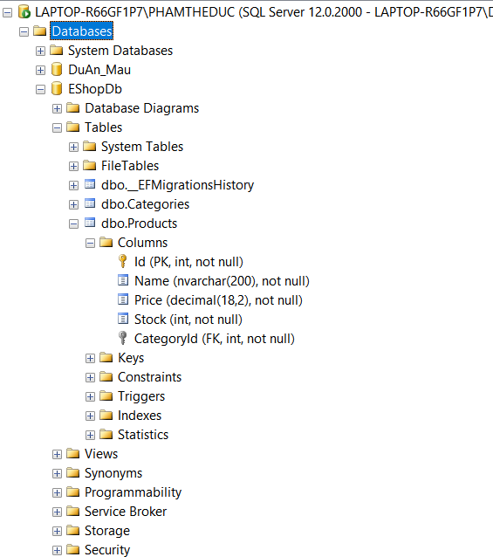

3. Câu hỏi/Thắc mắc của tôi
Ba điều tôi chưa hiểu rõ hoặc muốn hỏi thêm:

- Tại sao lại phải dùng Migration thay vì tạo bảng trực tiếp trong SQL Server?
- Làm thế nào để Entity Framework Core hiểu được mối quan hệ 1-Nhiều giữa Category và Product?
- Sự khác biệt giữa việc đăng ký DbContext bằng AddDbContext và các Service thông thường trong Program.cs là gì?

PHIẾU HỌC TẬP EF CORE [02] — CRUD & RELATIONSHIPS
Video/Tài liệu đã xem (Link):

1. Kiến thức cốt lõi (So sánh 4 thao tác CRUD)
Sau khi xem video/đọc tài liệu, hãy hoàn thành bảng so sánh dưới đây:

CRUD | Ý nghĩa | Method EF Core | Ví dụ code (1-2 dòng)
C | Create | _context.Products.Add() | _context.Products.Add(newProduct);
R | Read | _context.Products.Find() hoặc FirstOrDefaultAsync() | var p = _context.Products.Find(1);
U | Update | SaveChangesAsync() (sau khi modify property) | p.Price = 500; await _context.SaveChangesAsync();
D | Delete | _context.Products.Remove() | _context.Products.Remove(p);

2. Kiến thức về Relationships (Quan hệ giữa các bảng)

2.1 One-to-Many (1-N): Category → Products
Quan hệ này có ý nghĩa gì?

Một danh mục (Category) có thể chứa nhiều sản phẩm (Products), nhưng một sản phẩm chỉ thuộc về một danh mục

Trong code C#, chúng ta cấu hình bằng:

// Trong Category.cs

public ICollection<Product> Products { get; set; } = new List<Product>();

// Trong Product.cs

public int CategoryId { get; set; }

public Category Category { get; set; } = null!;

Câu hỏi:

- Tại sao Category cần ICollection<Product>?

Để object Category có thể truy cập được danh sách các sản phẩm con của nó (Navigation Property chiều "Many").

- Tại sao Product cần CategoryId?

Đây là khóa ngoại (Foreign Key) để liên kết bảng Product với bảng Category trong Database.

2.2 N+1 Query Problem
Đây là một vấn đề hiệu suất rất phổ biến. Hãy giải thích:

❌ KHÔNG TỐT (Gây N+1 Problem):

var products = await _context.Products.ToListAsync();

foreach (var product in products)

{

var categoryName = product.Category.Name; // ← Mỗi lần này = 1 query!

}

// Nếu có 100 sản phẩm → 1 query lấy products + 100 queries lấy category = 101 queries total!

Tại sao điều này xảy ra?
Khi bạn dùng vòng lặp foreach để duyệt qua danh sách sản phẩm, và bên trong vòng lặp bạn truy cập product.Category.Name mà chưa load trước dữ liệu Category. EF Core sẽ phải chạy thêm 1 câu lệnh SQL riêng biệt cho mỗi sản phẩm để lấy tên danh mục. 100 sản phẩm = 1 query lấy list + 100 query lấy Category = 101 queries

✅ TỐT (Dùng Eager Loading):

var products = await _context.Products

.Include(p => p.Category) // ← Chỉ 1 query, load cả Category!

.ToListAsync();

Tại sao cách này tốt hơn?

Nó sử dụng câu lệnh JOIN trong SQL để lấy cả Product và Category chỉ trong 1 query duy nhất, giảm tải rất nhiều cho Database

3. Ví dụ thực hành (Bắt buộc)
Yêu cầu: Triển khai một ProductService với các thao tác CRUD cơ bản

Mục tiêu:
- Tạo ProductService class với các method: Create, GetById, GetAll, Update, Delete
- Sử dụng async/await
- Áp dụng Include để tránh N+1 problem

Viết code cho Services/ProductService.cs:
public class ProductService

{

private readonly AppDbContext _context;

public ProductService(AppDbContext context)

{

_context = context;

}

// CREATE — Thêm sản phẩm mới

public async Task<Product> CreateAsync(Product product)

{

// TODO: Viết code để:

// 1. Set CreatedAt = DateTime.UtcNow

// 2. Thêm product vào DbSet

// 3. Lưu vào Database

// 4. Return product

}

// READ — Lấy tất cả sản phẩm (có Include Category)

public async Task<List<Product>> GetAllAsync()

{

// TODO: Viết code để:

// 1. Lấy tất cả sản phẩm từ Database

// 2. Include thông tin Category

// 3. Sắp xếp theo tên (OrderBy)

// 4. Return list

}

// READ — Lấy 1 sản phẩm theo ID (có Include Category)

public async Task<Product?> GetByIdAsync(int id)

{

// TODO: Viết code để:

// 1. Tìm sản phẩm với id đã cho

// 2. Include thông tin Category

// 3. Return product hoặc null nếu không tìm thấy

}

// UPDATE — Cập nhật sản phẩm

public async Task<Product> UpdateAsync(int id, Product updateData)

{

// TODO: Viết code để:

// 1. Tìm sản phẩm với id đã cho

// 2. Throw exception nếu không tìm thấy

// 3. Cập nhật các properties (Name, Price, Stock, CategoryId)

// 4. Set UpdatedAt = DateTime.UtcNow

// 5. Lưu vào Database

// 6. Return product đã cập nhật

}

// DELETE — Xóa sản phẩm (Soft Delete)

public async Task DeleteAsync(int id)

{

// TODO: Viết code để:

// 1. Tìm sản phẩm với id đã cho

// 2. Throw exception nếu không tìm thấy

// 3. Set IsDeleted = true

// 4. Set DeletedAt = DateTime.UtcNow

// 5. Lưu vào Database

// Lưu ý: Phải thêm properties IsDeleted và DeletedAt vào Entity trước!

}

// SEARCH & FILTER

public async Task<List<Product>> SearchAsync(string? searchTerm, int? categoryId)

{

// TODO: Viết code để:

// 1. Bắt đầu query từ _context.Products

// 2. Nếu searchTerm không null → Where(p => p.Name.Contains(searchTerm))

// 3. Nếu categoryId có giá trị → Where(p => p.CategoryId == categoryId)

// 4. Include Category

// 5. Return list kết quả

}

}

Đăng ký ProductService trong Program.cs:
Thêm dòng code sau (trong file Program.cs):

// Đăng ký ProductService vào DI Container

_________________________________________________________________

4. Kiểm tra kết quả (Optional - Dùng Postman/Thunder Client)
Nếu bạn đã tạo API Controller cho Products, hãy:

- Chụp ảnh kết quả gọi API GET /api/products (nên có ít nhất 2-3 sản phẩm)
- Chụp ảnh kết quả gọi API POST /api/products (thêm sản phẩm mới)
- Chụp ảnh kết quả gọi API PUT /api/products/{id} (cập nhật sản phẩm)
- Chụp ảnh kết quả gọi API DELETE /api/products/{id} (xóa mềm sản phẩm)

Ảnh kết quả Postman (Dán ảnh vào đây):

(Dán ảnh 1) (Dán ảnh 2) (Dán ảnh 3) (Dán ảnh 4)
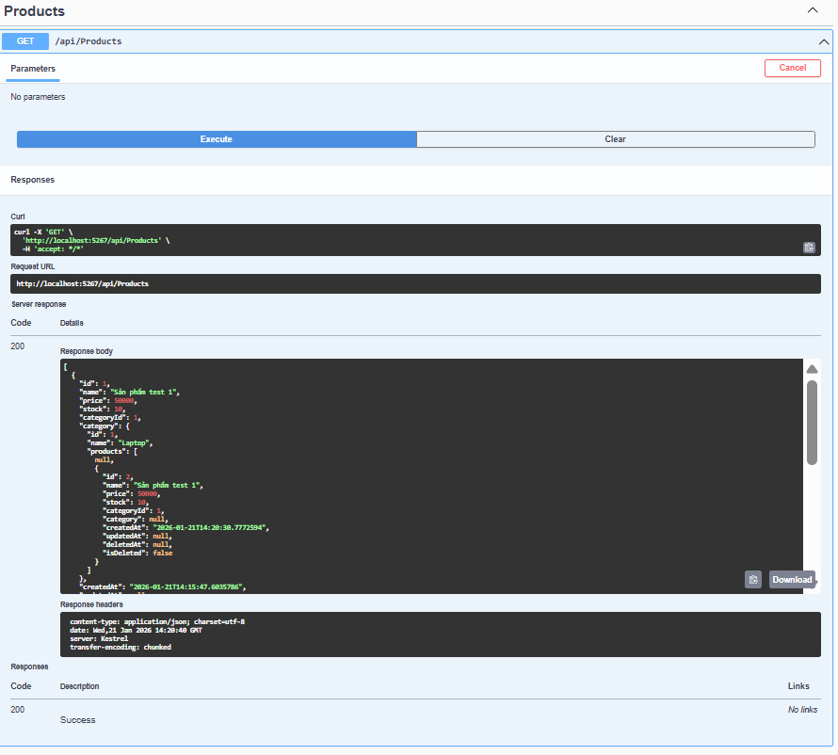
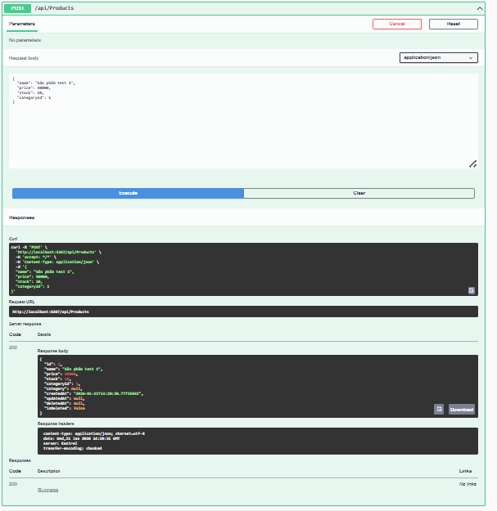
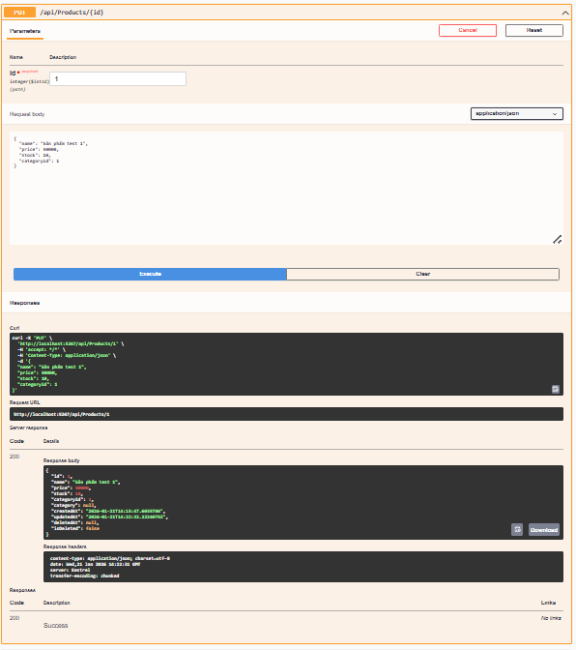
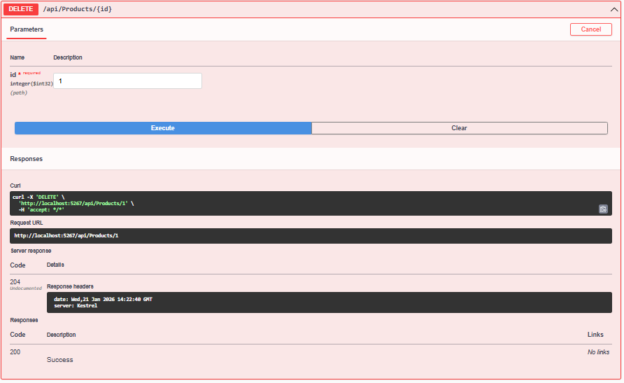

5. Câu hỏi/Thắc mắc của tôi
Ba điều tôi chưa hiểu rõ hoặc muốn hỏi thêm:

- Về việc quản lý dữ liệu khi xóa (Soft Delete vs Hard Delete): Trong bài em đang dùng biến isDeleted để xóa mềm sản phẩm. Em thắc mắc là trong các dự án thực tế, khi nào thì mình nên dùng xóa mềm và khi nào thì nên xóa hẳn dữ liệu khỏi database? Nếu mình cứ xóa mềm mãi thì liệu database có bị nặng và làm chậm tốc độ load của API sau này không ạ?
- Về lỗi vòng lặp dữ liệu (Object Cycle) khi liên kết bảng: Lúc làm em đã gặp lỗi "Object cycle was detected" do bảng Product và Category cứ tham chiếu qua lại lẫn nhau. Em đã dùng cách cấu hình trong Program.cs để bỏ qua lỗi này. Tuy nhiên, em muốn hỏi thêm là ngoài cách này ra, mình có cách nào sửa từ phần Model hoặc dùng một class trung gian (như DTO) để dữ liệu trả về trông gọn gàng và chuyên nghiệp hơn không?
- Về tính hợp lệ của dữ liệu (Data Validation): Lúc test POST sản phẩm, em thấy nếu mình nhập thiếu dữ liệu hoặc sai định dạng thì API sẽ báo lỗi 400. Em muốn hỏi là làm sao để mình có thể tự tùy chỉnh các thông báo lỗi này cho thân thiện hơn với người dùng (ví dụ: "Giá không được để trống") thay vì để hệ thống trả về những dòng báo lỗi mặc định bằng tiếng Anh như hiện tại ạ?

PHIẾU HỌC TẬP EF CORE [03] — DATA ANNOTATIONS & FLUENT API
Video/Tài liệu đã xem (Link):

1. Kiến thức cốt lõi (So sánh Annotations vs Fluent API)
Tính năng | Data Annotations | Fluent API
Vị trí code | Viết trực tiếp ngay trên các thuộc tính của Entity Class. | Viết trong phương thức OnModelCreating của AppDbContext.
Dễ dùng | Rất dễ dùng, trực quan, nhìn vào class là hiểu ngay ràng buộc. | Phức tạp hơn, đòi hỏi viết nhiều code tập trung tại một chỗ.
Khả năng mạnh mẽ | Hạn chế, chỉ cấu hình được những ràng buộc cơ bản. | Rất mạnh mẽ, cấu hình được mọi quan hệ phức tạp và tính năng nâng cao.
Ưu tiên nếu xung đột | Thấp hơn. | Cao nhất

2. Ví dụ thực hành (Cải tiến Entity Classes)
Yêu cầu: Sử dụng Data Annotations để cấu hình Entity Classes hoàn chỉnh

Cải tiến Category.cs:
public class Category
{
[Key]
public int Id { get; set; }

[Required] // Bắt buộc Name không null
[MaxLength(100)]
public string Name { get; set; } = string.Empty;

[MaxLength(500)]
public string? Description { get; set; }

[Required]
public DateTime CreatedAt { get; set; } = DateTime.Now; // Thêm CreatedAt property

public ICollection<Product> Products { get; set; } = new List<Product>();
}

Cải tiến Product.cs:
public class Product
{
[Key]
public int Id { get; set; }

[Required]
[MaxLength(200)]
public string Name { get; set; } = string.Empty;

[MaxLength(2000)]
public string? Description { get; set; }

[Column(TypeName = "decimal(18,2)")] // Chỉ định kiểu dữ liệu database
public decimal Price { get; set; }

[Range(0, 10000)] // Giải thích: Giới hạn giá trị nhập vào từ 0 đến 10,000
public int Stock { get; set; }

// Các trường bổ sung để khớp với ProductService
[Required]
public DateTime CreatedAt { get; set; } = DateTime.Now;
public DateTime? UpdatedAt { get; set; }
public bool IsDeleted { get; set; } = false;
public DateTime? DeletedAt { get; set; }

[ForeignKey("CategoryId")]
public int CategoryId { get; set; }
public Category Category { get; set; } = null!;
}

3. Sử dụng Fluent API (Tùy chọn - Dành cho bạn muốn hiểu sâu)
Viết Fluent API cấu hình trong AppDbContext.cs:

protected override void OnModelCreating(ModelBuilder modelBuilder)
{
base.OnModelCreating(modelBuilder);

modelBuilder.Entity<Product>(entity =>
{
entity.ToTable("Products");
entity.HasKey(p => p.Id);

entity.Property(p => p.Name)
.IsRequired()
.HasMaxLength(200);

// Cấu hình Price và Stock
entity.Property(p => p.Price)
.HasColumnType("decimal(18,2)")
.IsRequired();

entity.Property(p => p.Stock)
.HasDefaultValue(0);

// Cấu hình Relationship
entity.HasOne(p => p.Category)
.WithMany(c => c.Products)
.HasForeignKey(p => p.CategoryId)
.OnDelete(DeleteBehavior.Cascade);
});
}

4. Tạo Migration mới & Apply
Sau khi cập nhật Entity Classes, chạy lệnh:

Add-Migration UpdateProductAndCategoryModels

Update-Database

Chụp ảnh cấu trúc bảng Products trong SSMS:

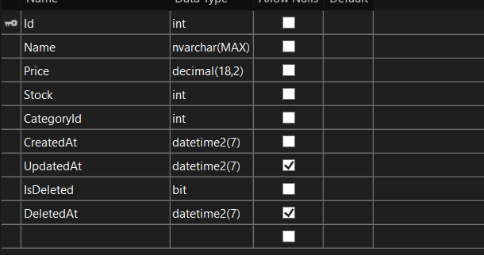

5. Câu hỏi/Thắc mắc của tôi

MINI TEST
Trả lời các câu hỏi sau để tự kiểm tra hiểu biết của mình:

Phần 1: ORM & Code First
1. Code First có nghĩa là?

- A. Viết SQL trước, sau đó tạo C# classes
- B. Viết C# classes trước, Database tự tạo từ code
- C. Đặt code trước SQL trong project

2. DbContext là gì?

- A. Một database server
- B. Cổng giao tiếp giữa C# code và Database
- C. Một bảng trong database

3. Migration dùng để làm gì?

- A. Backup database
- B. Tạo và cập nhật database schema
- C. Tối ưu performance

Phần 2: CRUD & Relationships
4. Eager Loading dùng method nào?

- A. .Load()
- B. .Include()
- C. .Join()

5. N+1 Query Problem xảy ra khi?

- A. Không dùng Include → mỗi navigation property access = 1 query
- B. Dùng quá nhiều Include
- C. Query quá phức tạp

6. Soft Delete khác Hard Delete?

- A. Không khác
- B. Soft Delete đánh dấu (IsDeleted=true), Hard Delete xóa hẳn
- C. Soft Delete nhanh hơn

Phần 3: Annotations & Fluent API
7. [Required] annotation có ý nghĩa gì?

- A. Property là optional
- B. Property không được phép null
- C. Property là Primary Key

8. Data Annotations vs Fluent API, cái nào có quyền ưu tiên cao hơn khi xung đột?

- A. Data Annotations
- B. Fluent API
- C. Bằng nhau

Đáp án Mini Test

👉 Nhấn vào đây để xem đáp án Phần 1:
- B - Viết C# classes trước, Database tự tạo
- B - Cổng giao tiếp giữa C# code và Database
- B - Tạo và cập nhật database schema

Phần 2:
- B - .Include()
- A - Không dùng Include → mỗi access = 1 query
- B - Soft Delete đánh dấu, Hard Delete xóa hẳn

Phần 3:
- B - Property không được phép null
- B - Fluent API có ưu tiên cao hơn

📌 TÓM TẮT CHƯƠNG (Self-Reflection)
Sau khi hoàn thành các phiếu học tập, hãy tự mô tả:

Những gì tôi đã hiểu:
- Quy trình Code First: Hiểu rõ cách viết Modeltrước, sau đó dùng lệnh Add-Migration và Update-Database để tạo ra bảng trong SQL Server mà không cần viết lệnh SQL thủ công.
- Cấu hình & Xử lý lỗi: Biết cách đăng ký DbContext trong Program.cs để sửa lỗi Dependency Injection và dùng IgnoreCycles để xử lý lỗi vòng lặp dữ liệu JSON khi các bảng có quan hệ với nhau.
- Data Annotations: Hiểu cách sử dụng các thuộc tính như [Required], [MaxLength], [Column] để ràng buộc dữ liệu ngay từ tầng Model.

Những gì tôi vẫn chưa rõ:
- Cách sử dụng Fluent API cho các trường hợp phức tạp hơn mà Data Annotations không làm được
- Cách tối ưu hiệu suất khi truy vấn dữ liệu lớn để tránh lỗi N+1 một cách triệt để trong thực tế.

Mục tiêu tiếp theo:
Tìm hiểu về LINQ nâng cao để viết các câu truy vấn tìm kiếm, lọc dữ liệu phức tạp và tích hợp JWT để bảo mật API.

Ghi chú của giáo viên:

Ngày hoàn thành: ________________1/21/2026_________________

Chữ ký sinh viên: _____Đức____________________________

